Фотоотчет по итогам реализации

педагогического *проекта «Творчество Корнея Ивановича Чуковского»,*

сроки проведения с 1 апреля по 30 апреля.

Составлен учителем – логопедом Пьянковой М.А.

Цель проекта направлена на создание условий для совместной проектной деятельности детей, педагогов и родителей по ознакомлению с творчеством К.И. Чуковского.

В ходе реализации проекта продолжалось знакомство детей с произведениями К .И. Чуковского. Ребята самостоятельно выбирали, любимы произведения, рассматривали иллюстрации. Все книги иллюстрированы красочно, тем самым способствовали развитию интереса к книге. Воспитатель, вместе с детьми, подобрал книги для книжного уголка, и организовали тематическую выставку « В мире книг К. И. Чуковского». Чтение произведений Чуковского К.И. развивает мышление, воображение, чувство юмора, обогащает словарный запас.

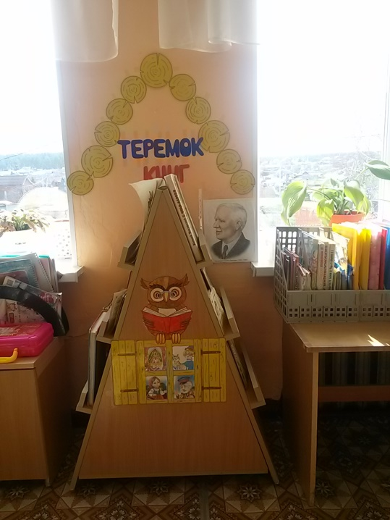 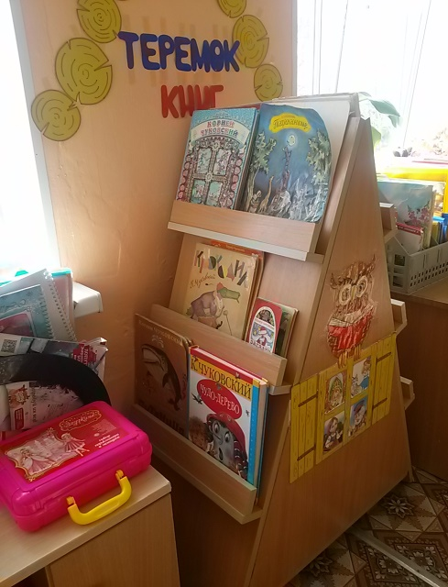

Для родителей была предоставлена консультация о значении и пользе заучивания стихов.

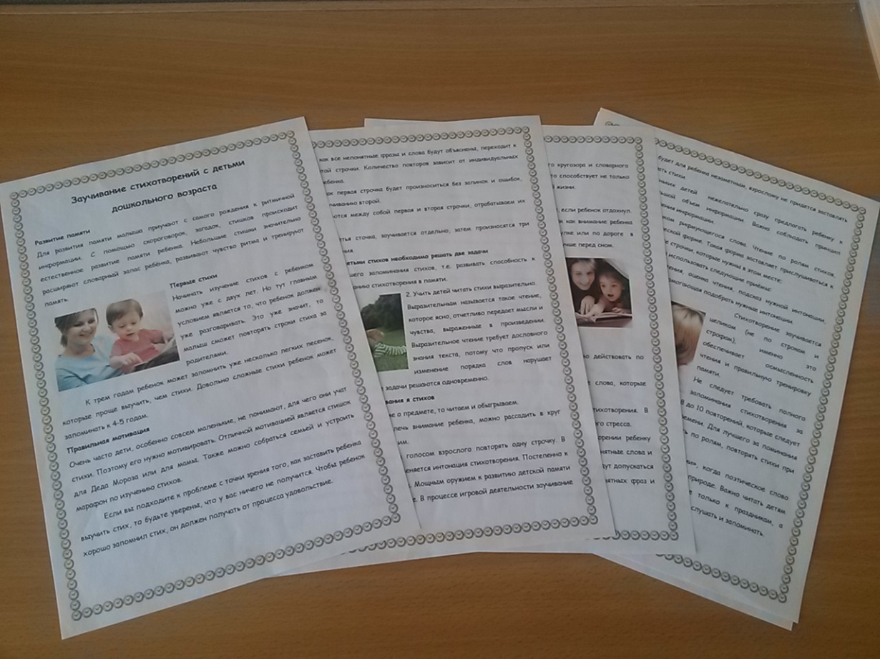

Для итогового мероприятия родители совместно с детьми выбрали любимое произведение, подготовили к чтению наизусть. Дети показали, все свои умения в чтении стихов, тем самым развивали способность читать стихи на публичных выступлениях.

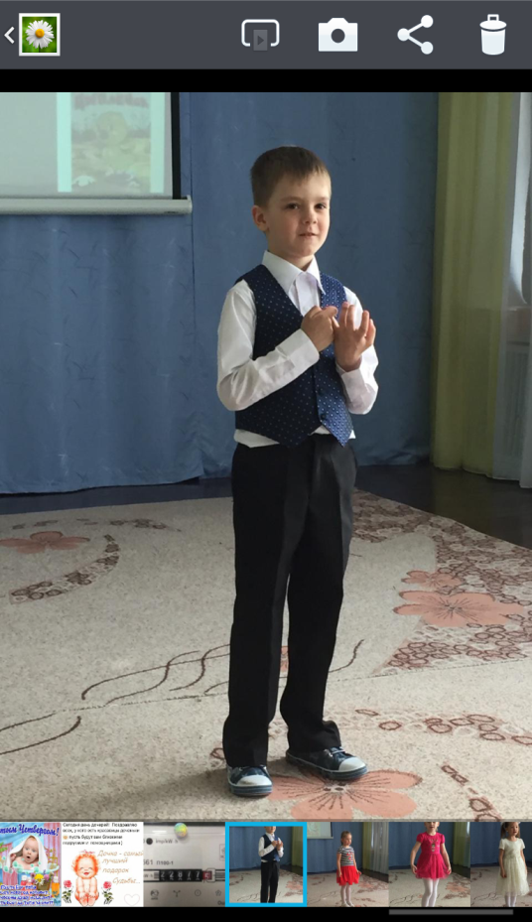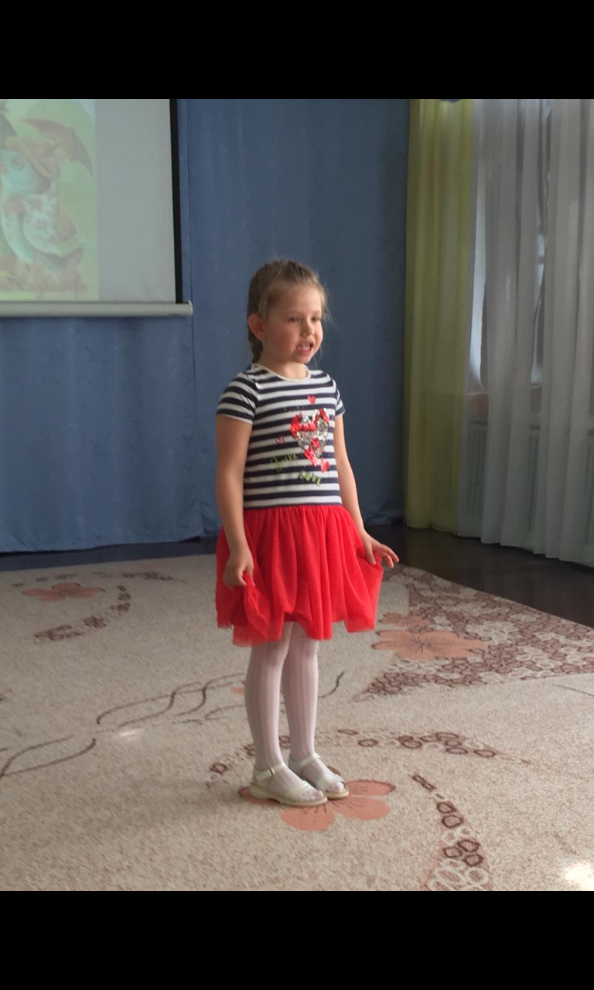 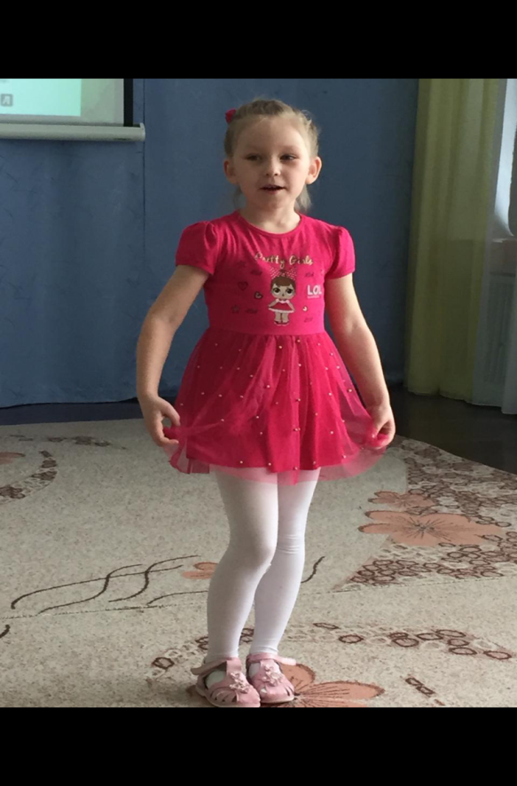 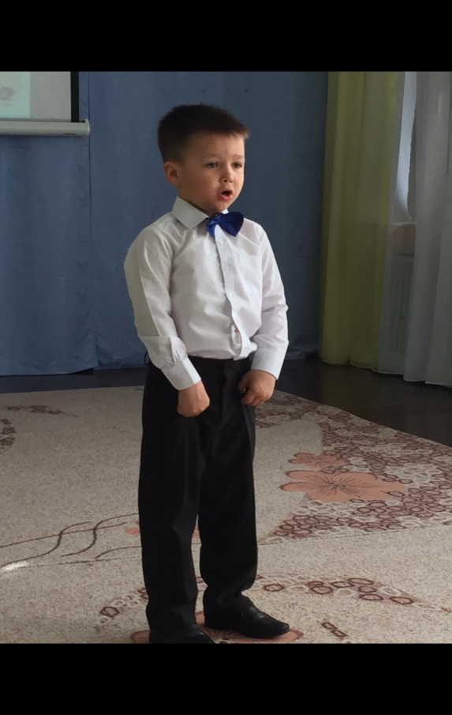

Каждый участник получил «Почетную грамоту» и памятный подарок.

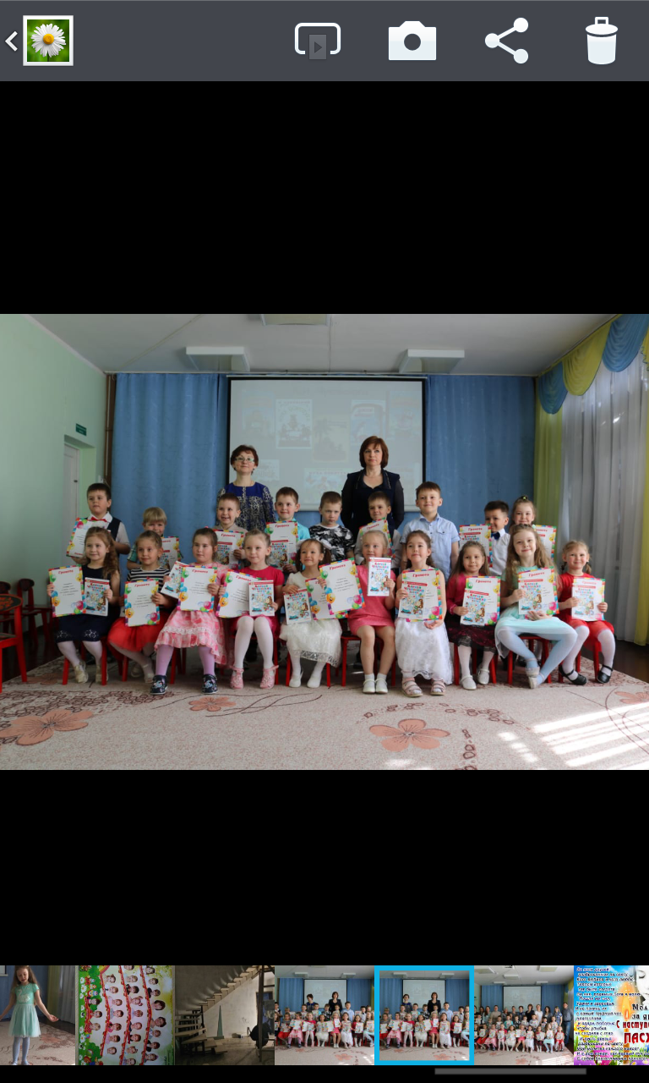

В целом педагогический проект имел положительное влияние на всех участников образовательного процесса.

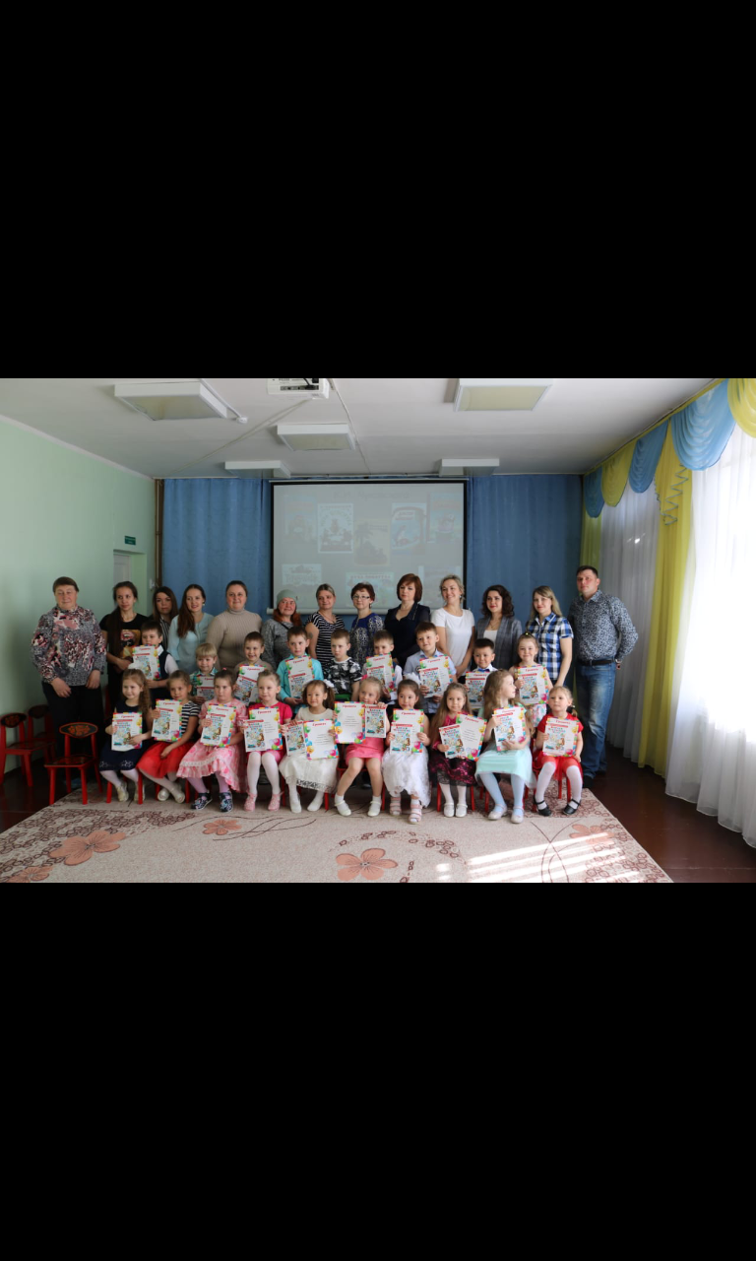

В ходе реализации проекта, поставленные цели и задачи выполнены в полном объёме. Созданные условия для совместной проектной деятельности детей, педагогов и родителей по ознакомлению с творчеством К.И.Чуковского, направлены на поставленные задачи.